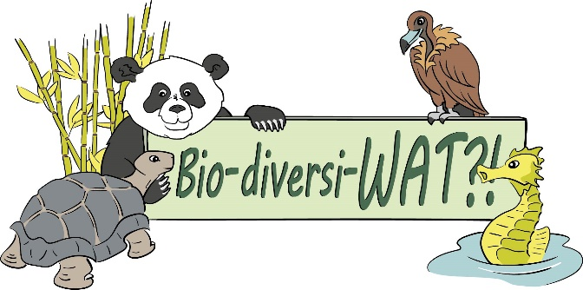
Beste begeleider,

Fijn dat u meehelpt in de dierentuinles van het lesprogramma Bio-diversi-WAT?! Het onderwerp is: Biodiversiteit. Je hoort daar steeds meer over, maar wat is het nou eigenlijk? ‘Bio’ betekent leven en ’diversiteit’ betekent verscheidenheid. Als we over biodiversiteit praten, gaat het om de verscheidenheid van levensvormen (planten, dieren en micro-organismen), de genetische variatie binnen iedere levensvorm, de relaties tussen alle levensvormen en de verschillende leefgebieden waar die levensvormen voorkomen. Het naast elkaar bestaan van al die levensvormen houdt de natuur in evenwicht. Biodiversiteit is dus heel belangrijk. Op wereldschaal is er echter steeds meer sprake van het uitsterven van soorten en de vernietiging van natuurgebieden door de mens. Dit bedreigt de biodiversiteit en het wordt steeds moeilijker om de balans terug te vinden.
Het besef groeit dat de mensheid in actie moet komen, als we een leefbare planeet aan onze kinderen en kleinkinderen willen nalaten. Als we de achteruitgang van de biodiversiteit geen halt toe roepen, zal dit verstrekkende gevolgen hebben voor onder andere de voedselvoorziening, volksgezondheid, economie en politieke conflicten. Het is essentieel om burgers hier actief bij te betrekken. Daarom is het belangrijk dat leerlingen al jong leren wat biodiversiteit is.

Programma
Aan de hand van verschillende diersoorten in de dierentuin, verkennen leerlingen de betekenis van biodiversiteit. De klas verzamelt zich na de kaartcontrole aan de rechterkant van het Passaro-plein. De begeleiders gaan bij hun groepje leerlingen staan. Elk groepje krijgt zijn werkboekje en de plattegrond waar op staat, waar het verblijf van hun groepsdier is. De leerlingen en de begeleider noteren de tijden, zodat ze weten wanneer ze zich moeten verzamelen.

Activiteit | Tijdsduur | Startnnnnn | Totnnnnnn
Aankomst dierentuin | 10
Kijken bij jullie groepsdier | 45
Verzamelen bij het springkussen | 15
Kijken bij de andere dieren | 40
Interviews* in de dierentuin | 20
Verzamelen bij het springkussen & Gouden tip | 15

*Tip: Leerlingen die een dierentuingids interviewen mogen naar één van de informatiepunten (rood omcirkelt op de plattegrond van de leerlingen) gaan waar een gids de kinderen te woord kan staan.

Taken van de begeleider
De begeleider zorgt...
- ... dat de leerlingen zo snel mogelijk naar de juiste locaties lopen.
- ... dat de leerlingen alle vragen beantwoorden.
- ... dat de schrijftaak rouleert onder de leerlingen.
- ... voor de tijdsbewaking.
- ... dat de interactie met de andere bezoekers en medewerkers netjes verloopt.

